**Uso de una señal PWM para modulación de un motor en Arduino.**

Flores Vázquez Erick Fernando. Instituto de investigación en comunicación óptica, Lic. En Ingeniería Física, U.A.S.L.P.

San Luis Potosí, San Luis Potosí, México.

**Abstract –** Se hizo una señal de PWM con frecuencia y su *“Duty cycle”* con ayuda del programa *“LabView”* y con ello modular un motorcito por medio de un hardware y software conocido como *“Arduino”*obteniendo la modulación de la velocidad y dirección del motorcito.

**Palabras clave –** Señal PWM, LINX, Arduino, LabView.

1. **Objetivo.**

Poner en practica los conocimientos adquiridos en clase, en este caso poner a prueba una señal PWM, conociendo para que sirve, como se utiliza y poniendo un ejemplo práctico.

1. **Resumen.**

Se programó en LabView una señal PWM y esta se utilizó para un programa que sincronizado con el software Arduino pudieran controlar un motorcito de 5V con ayuda de una protoboard y un microcontrolador L293D.

1. **Introducción.**

El PWM es un tipo de señal de tensión que usamos en electrónica con muchos objetivos distintos y para muchas tareas distintas. Vivimos rodeados de dispositivos que usan PWM para realizar alguna operación.

PWM son siglas en inglés que significan *Pulse Width Modulation*y que lo podemos traducir a español como Modulación de ancho de pulso. Puede ser que esto no te diga nada de momento, pero al terminar el artículo tomará todo el sentido del mundo.

La modulación de ancho de pulso está formada por una señal de onda cuadrada que no siempre tiene la misma relación. entre el tiempo que está en alto y el tiempo que está en bajo.

En la siguiente imagen vemos una señal que varía entre 5 voltios y 0 voltios. A lo largo del tiempo la señal varía entre dos valores de tensión. Durante un tiempo determinado la señal se encuentra en el nivel alto ( en este caso 5v ) y durante otro periodo de tiempo se encuentra en el segundo valor de tensión (en este caso 0v).

El tiempo que la señal se encuentra en el nivel alto ( 5 voltios ) lo denominamos como tiempo on ( Ton ) mientras que el tiempo que está en nivel bajo lo denominamos tiempo off ( Toff ). La suma del tiempo on y el tiempo off es el perido de la señal ( T ).

Y como en toda señal periódica, el inverso de del periodo ( 1 / T ) es la frecuencia de la señal.

1. **Marco Teórico.**

¿Cómo funciona el PWM? Variando su valor de tensión entre dos valores conocidos, por ejemplo, Vcc y GND en periodos concretos de tiempo y con una frecuencia fija. Estos periodos reciben nombres especiales.

Ciclo de trabajo o Duty Cycle

La variación de ancho de pulso consiste en variar los tiempos de encendido y apagado, es decir Ton y Toff. Al cambiar el valor de un PWM, en realidad se están modificando estos tiempos.

Una de las características más importantes de una señal PWM es su ciclo de trabajo o Duty Cycle, en inglés, ya que este es el que varía en un PWM.

El ciclo de trabajo no es otra cosa que la relación entre el tiempo de encendido y el periodo o tiempo total del PWM.

$$DC=\frac{T_{on}}{T}. (1)$$

Cuanto mayor sea el duty cycle, mayor tiempo estará la señal de tensión en alto, sin variar el periodo. Por consecuencia, como el periodo no varía y la suma de Ton y Toff, si el tiempo de encendido aumenta, el tiempo de apagado disminuye.

Este es el motivo por el cual se llama modulación de ancho de pulso, porque literalmente se varía el ancho del pulso de nievel alto.

Normalmente el valor de ciclo de trabajo se expresa en porcentaje y para ello solo debemos multiplicar por 100 a la ecuación (1).

$$DC=\frac{T_{on}}{T}x 100 \left(2\right).$$

Cuando el ciclo de trabajo es 90%, como en la siguiente imagen, la señal está en nivel alto durante el 90% del periodo.

Una vez que conocemos como funciona el PWM se prosiguió a programarlo y a instalar un complemento para el software de LabView que nos ayudó a tener comunicación con el hardware de Arduino UNO.

La implementación fue con ayuda de un microcontrolador L293D, un motorcito, el Arduino UNO y como se había mencionado anteriormente con ayuda del software LabView.

1. **Desarrollo Experimental**

**V.I Materiales.**

* Placa Arduino Uno
* Protoboard
* L293D
* Cables machos
* Motor de 5V
* Software LabView

**V.II Conexiones.**

Para las conexiones se recurrió a una figura guía, para ser más exactos la Figura 1 es el esquemático de las conexiones.

Las conexiones de manera física se presentan en la Figura 2.

1. **Programación**

La programación se dividió en 2 partes, la primera es en la que generamos una señal PWM y la otra donde hacemos funcionar e interpretamos lo que queremos hacer en la placa de Arduino. La parte del PWM se muestra en las Figuras 3 y 4. La parte del Arduino en las Figura 5 y 6.

1. **Figuras.**

Figura 1. Esquemático de la conexión del circuito.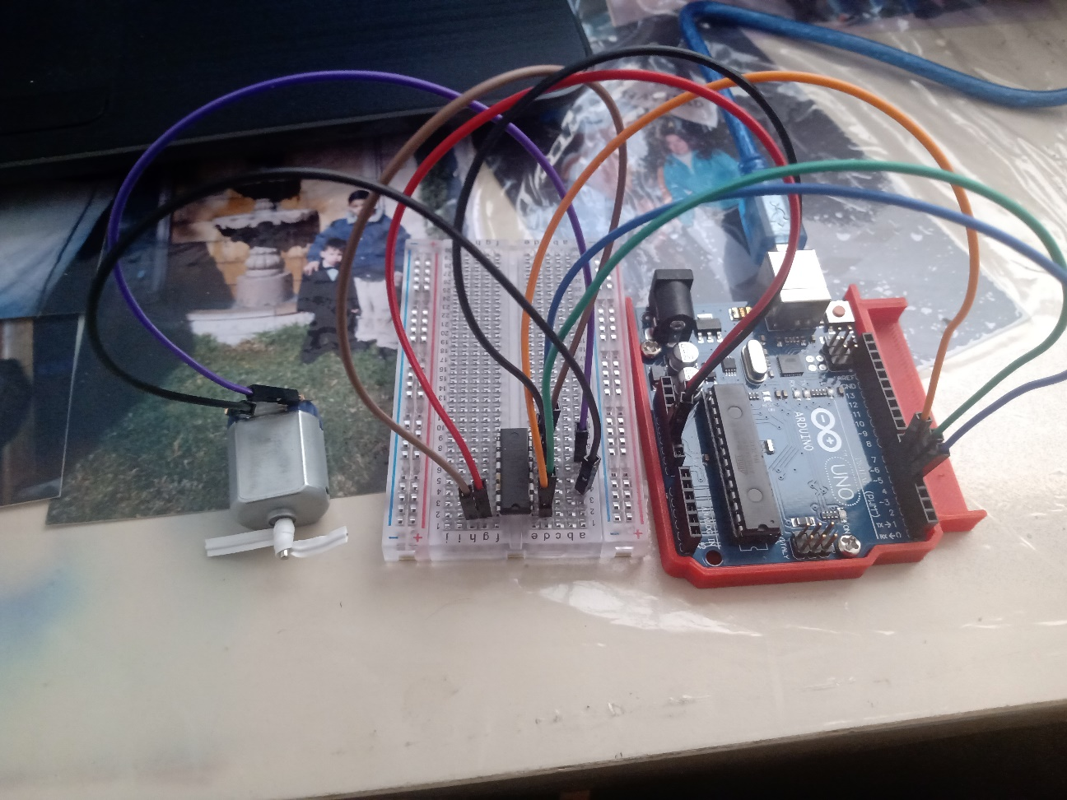

Figura 2. Conexión física del circuito.

Figura 3. Diagrama de flujo del generador de señal PWM

Figura 4. VI de la señal PWM

Figura 5. Diagrama de flujo para la escritura en Arduino

Figura 6. VI de la conexión a Arduino.

1. **Resultados y análisis.**

Al conectar el Arduino y compilar el código en LABView, con una cierta frecuencia y cierto Duty cycle (En realidad se estuvo jugando y variando bastante con estos factores) se notaba que el motor trabajaba en ciertas ocasiones continuamente y algunas otras hacía alagunas paradas y trabajaba, pero esta bien debido a que así es como funciona la señal PWM.

1. **Conclusión.**

El experimento realizado fue un éxito debido que se encontró un ejemplo perfecto para la demostración de nuestras señales PWM haciendo funcionar un motor y cambiándole la dirección. Estos resultados se muestra en la referencia [4] donde se adjuntan algunos videos del motor y el panel frontal de LabView.

1. **Referencias.**

[1] Marco Schwartz, Oliver Manickum. (2015). Programming Arduino with LabVIEW. BIRMINGHAM - MUMBAI: PACKT PUBLISHING.

[2] Luis Sanchez. (2015). Circuito integrado L293D. 1 de mayo del 2021, de SlideShare Sitio web: <https://es.slideshare.net/luiizryz/circuito-integrado-l293d>

[3] Posada Contreras, Johnny. (2007). Modulación por ancho de pulso (PWM) y modulación vectorial (SVM). Una introducción a las técnicas de modulación. Universidad Autónoma de Occidente, 1, 12. 1 de mayo del 2021, De UAO Base de datos.

[4] <https://uaslpedu-my.sharepoint.com/:f:/g/personal/a293727_alumnos_uaslp_mx/EnMPzd41viJPsZ9_BgcPvEQBA-xRLLLmRB5Gfnq9L8oIDQ?e=8AQJ1h>